*16 Febrero 2022 – Bloque B*

**Actividad 2: Modelo Entidad – Relación**

Nombre de los Integrantes:

|  |
| --- |
| 1.- Martínez Escalera Daniel |
| 2.- Moreno Hurtado Alejandro |
| 3.- Ruíz González Jonathan |
| 4.- Sampayo Hernández Mauro |
| 5.- Sanchez Juárez Luis Alberto |

**Ejercicio 1: Identificando entidades**

Crear un diagrama Entidad - Relación con base en los siguientes requerimientos.

1. Se requiere tener un catálogo de aerolíneas

2. Las aerolíneas deben tener una flota de aviones

3. La información necesaria de los aviones es: tipo, número de asientos, fecha de fabricación, fecha de último mantenimiento, periodo en meses de mantenimiento, matrícula.

4. Las aerolíneas deben tener empleados

5. Se debe tener un catálogo de clientes con una clasificación (oro, plata, nuevo)

6. La información de los clientes es: nombre, apellido pat, apellido mat, edad (fecha De nacimiento), tipo de cliente, teléfono, domicilio.

Generar todas las entidades, con sus respectivos atributos si son compuestos y/o multivaluado, identificar la/las llaves primarias de cada entidad, así como su cardinalidad.

**Ejercicio 1: Identificando entidades**

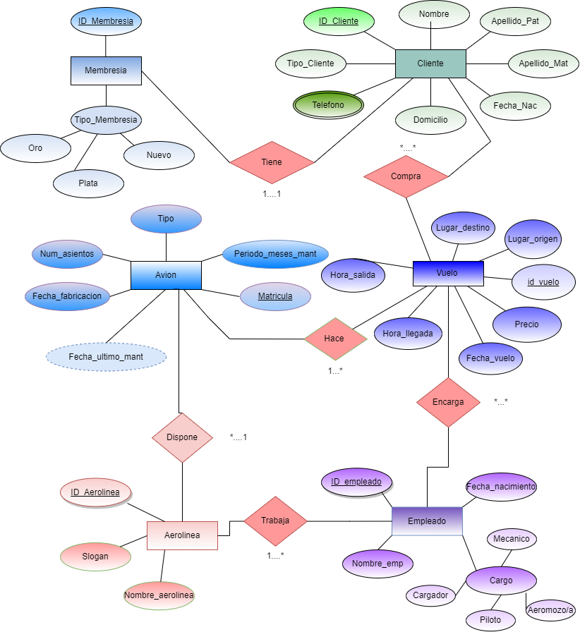

**Ejercicio 2: Modelando Entidades**

Modelar las diferentes entidades con sus atributos. En cada caso indicar el dominio de cada atributo y si es compuesto y/o multivaluado, su cardinalidad. Además, identificar la/las claves de cada entidad. Para cada ítem se debe modelar una única entidad.

1. Modelar la entidad **Persona** con los siguientes atributos:

*Pasaporte:* Es un número identificador, distinto para cada persona y útil para poder diferenciarlas.

*Nombre:* Su nombre completo.

*Dirección:* Se encuentra compuesta por la calle, el número (o altura), la localidad y el país.

*Equipos:* Una persona simpatiza por uno o más equipos. Sólo interesa conocer sus nombres.

2. Modelar la entidad **Aparato**, usado por una empresa de reparación de aparatos electrónicos. Se cuenta con los siguientes datos:

*Marca:* Un aparato seguro que tiene una marca, y sólo una.

*Modelo*: Lo mismo que con la marca, todo aparato es de un determinado modelo de esa marca.

*Tipo:* Lo más común es que un aparato sea de un único tipo: de audio, de TV, de video o de computadora, pero también hay aparatos que integran varios medios, por lo que podría haber aparatos que combinen hasta tres tipos.

*Serie:* El número de serie de un aparato es el que lo identifica unívocamente dentro de todos los aparatos producidos de determinado modelo de una marca.

*Garantía:* compuesto por FECHA DE COMPRA, y COMERCIO VENDEDOR, que se registra sólo para

los aparatos que ingresan a la empresa a repararse en garantía.

3. Modelar la entidad **Profesor**, de acuerdo con este ejemplo:

César Rodríguez es un profesor cuyo número de empleado es el 83792, se especializa en Redes, Sistemas operativos y Bases de Datos.

Impartió los siguientes cursos:

• Principios del Modelo Internet, en 2012.

• Redes de Oficina, en 2014.

• Sistemas Operativos Open-Source,2007

